面向 FY-4B/AGRI 亮温预测的可信AI治理原型设计
庄涵（复旦大学，上海 200433）

摘要：本项目属于人工智能伦理与治理课程的第三类选题, 以已有 FY-4B/AGRI 亮温预测模型为基础, 设计并初步实现一个可信AI治理原型。原模型采用 CNN-Transformer 预测下一时次亮温分布, 但深度模型存在黑盒效应, 且气象预测错误可能通过预警研判、应急准备和风险沟通间接影响公共安全。项目并不试图消除黑盒属性, 而是通过数据和模型信息披露、规则驱动风险分级、人工复核和责任记录, 降低模型在高风险气象场景中的误用可能。系统实现包括静态前端、风险计算器、黑盒治理说明、安全影响场景、治理流程展示和问卷反馈分析。
关键词：FY-4B/AGRI；亮温预测；可信AI治理原型；黑盒效应；人工复核；公共安全
中图分类号：TP18 文献标识码：A
一、项目背景与问题提出
FY-4B/AGRI 卫星遥感数据具有覆盖范围广、时间分辨率高和云区观测能力强等特点, 可用于短临天气分析和云系演变监测。已有实验选择 CH09、CH10、CH12、CH13 四个红外和水汽通道, 以连续两个 30 分钟时次的亮温, 即 brightness temperature, 预测下一时次亮温分布。该模型在总体指标上表现较好, 但 CH12、CH13 窗口通道、低亮温冷云顶、云边界和快速发展云系仍存在较高不确定性。因此, 本项目关注的不是继续追求单一精度提升, 而是面向模型使用环节建立伦理治理机制。
气象AI预测并非普通图像生成任务。若模型在强对流或低亮温云顶区域出现偏差, 错误输出可能通过预警研判、应急准备和公众风险沟通间接影响公共安全。本项目将原黑盒模型扩展为可解释、可复核、可追溯的可信AI治理原型, 使使用者不仅看到预测结果, 也能看到风险边界和人工复核要求。
二、系统需求设计
1. 功能需求
系统需要展示原模型的通道指标、误差证据和适用边界; 提供交互式风险计算器, 让用户输入预测通道、最低亮温、云区结构、使用场景、数据质量和训练分布外条件; 基于预设规则给出风险提示和建议性治理动作; 同时说明黑盒效应、错误预测的安全后果和人工复核必要性。
2. 伦理治理需求
系统需满足透明性、安全可靠、人类监督、可追溯和稳健性需求。透明性要求公开数据来源、模型结构、通道含义和误差分布; 安全可靠要求对低亮温冷云顶、云边界、窗口通道和预警研判场景给出更高风险提示; 人类监督要求高风险和极高风险结果不得直接用于灾害预警发布; 可追溯要求记录模型版本、输入条件、风险等级和复核建议。
表1 伦理原则与系统功能对应
伦理原则 | 对应风险 | 系统回应
透明性 | 黑盒模型难以理解 | 展示数据来源、模型结构、误差分布
安全可靠 | 错误预测影响预警判断 | 设置风险分级和人工复核
人类监督 | 自动化依赖 | 禁止模型单独触发灾害预警
可追溯 | 责任边界不清 | 记录版本、输入条件和复核意见
稳健性 | 分布外数据导致偏差 | 标记跨季节、跨区域和极端天气场景

三、系统总体设计
系统采用“模型结果层—风险治理层—伦理说明层—反馈分析层”的结构。模型结果层读取已有实验中的通道指标、预测图和误差图; 风险治理层根据用户输入计算风险等级; 伦理说明层解释黑盒效应、公共安全影响和责任边界; 反馈分析层读取问卷 Excel, 生成量表统计和开放题编码。技术栈包括 HTML、CSS、JavaScript 静态前端, Python 分析脚本, openpyxl 读取问卷, python-docx 生成 Word 文档。当前项目未发布公开 GitHub 或 Gitee 仓库, 但系统实现随本地压缩包提交, 可直接打开 frontend/index.html 运行。系统输入不是新的业务预报指令, 而是对既有预测结果的使用条件描述; 系统输出也不是预警结论, 而是风险提示、复核建议和责任记录要求。这种设计能够把模型从单一技术工具转化为带有使用边界的治理对象。
表2 作业要求与本文内容对应
题目要求 | 本文对应内容
项目背景 | 第一部分说明气象AI预测的公共安全属性和黑盒风险
系统需求设计 | 第二部分列出功能需求、伦理治理需求和非功能需求
详细设计 | 第四部分说明风险评分、黑盒治理、安全影响和责任流程
系统使用说明 | 第五部分给出前端入口、输入输出和典型高风险场景
初步使用反馈 | 第六部分分析 7 份问卷的描述性统计和开放题

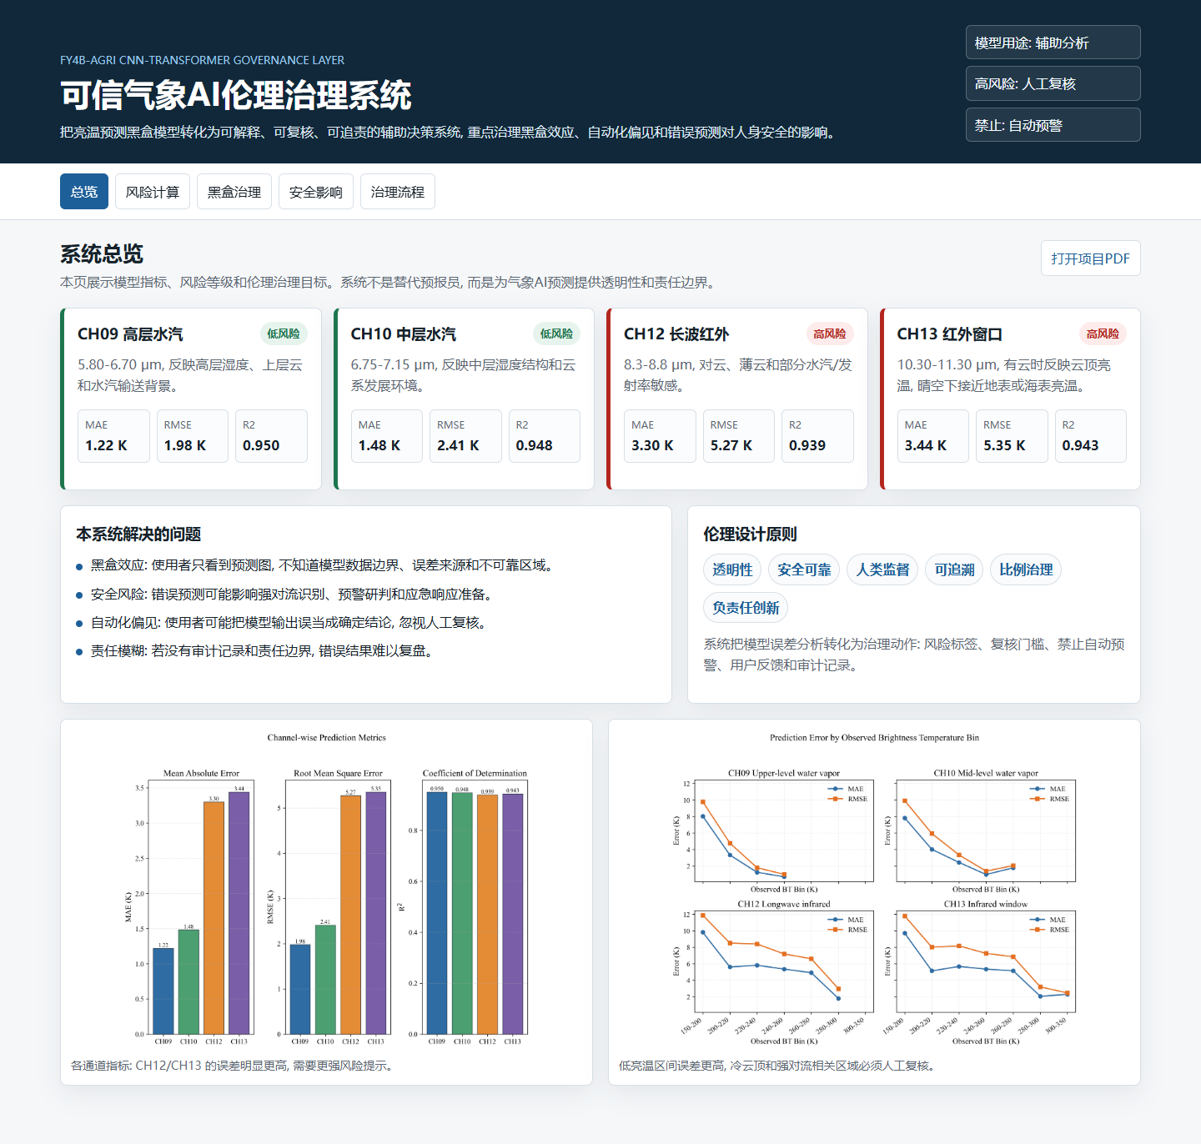
图1 前端总览页面
四、关键模块详细设计
1. 风险计算模块
本系统采用规则驱动的风险评分方法。风险因素包括通道类型、最低亮温、云区结构、使用场景、数据质量和是否处于训练分布外。CH12、CH13 因实验中 RMSE 高于水汽通道而设置较高基础风险; 最低亮温低于 200 K 或 220 K 时提升风险, 其中 180 K 被用作问卷测试中的典型高风险案例; 云边界、快速发展和预警研判场景进一步提高治理等级。该方法的优点是透明、易解释, 适合课程项目原型; 局限是阈值和权重主要依据模型误差分析与领域经验, 尚未经过多天气过程验证。因此, 前端界面始终使用“建议性治理动作”而非“决策命令”的表述, 以避免用户把规则评分误读为正式业务规范。
表3 风险等级与治理动作
等级 | 分数范围 | 治理动作
低风险 | 低于32 | 可作短时趋势参考, 保留数据和模型记录
中风险 | 32-54 | 查看误差图并进行交叉验证
高风险 | 55-77 | 必须人工复核, 结合多源观测
极高风险 | 78及以上 | 不建议用于决策, 禁止自动触发预警

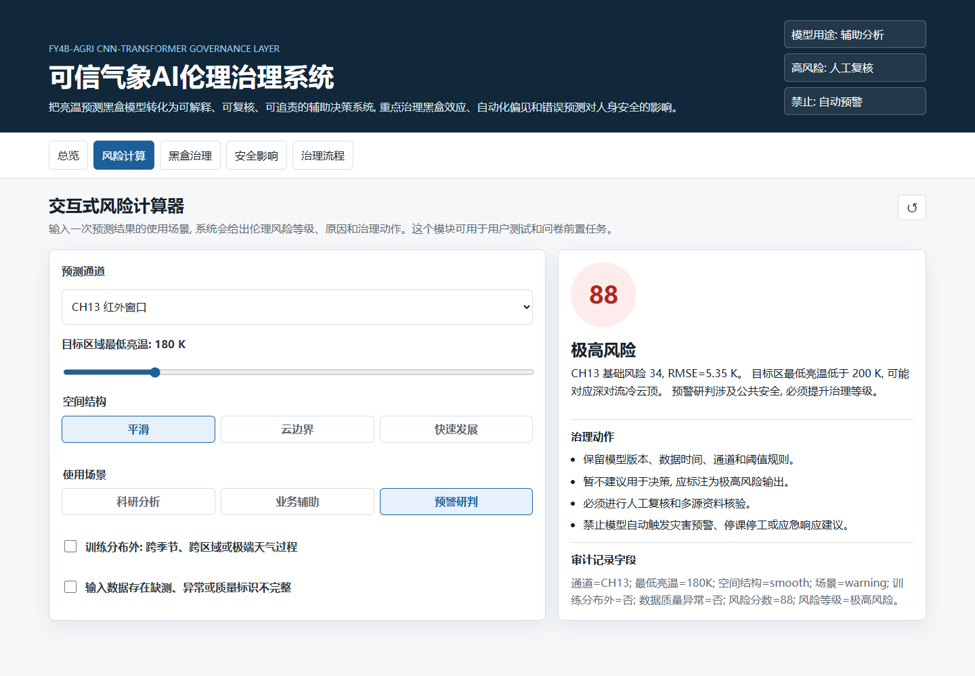
图2 风险计算器高风险场景示例
2. 黑盒治理与安全影响模块
黑盒治理模块强调治理不是让深度模型完全透明, 而是降低不可解释性带来的误用风险。系统通过模型卡、误差图、通道说明和风险规则, 提醒用户预测图并不等于确定事实。安全影响模块把技术误差转化为具体场景: 漏报强对流冷云顶可能削弱对强降水风险的关注; 误报高风险云区可能造成资源误配和预警疲劳; 自动化依赖可能使使用者忽视业务经验。这些场景使伦理风险从抽象原则转化为可被用户讨论和判断的操作问题。
3. 治理流程与责任模块
治理流程包括数据进入、模型预测、风险分级、复核门禁和审计留痕。数据处理者负责数据来源和质量控制; 模型开发者负责指标、误差和适用边界说明; 预报复核者负责高风险结果的人工复核; 项目维护者负责问卷反馈、阈值更新和版本记录。
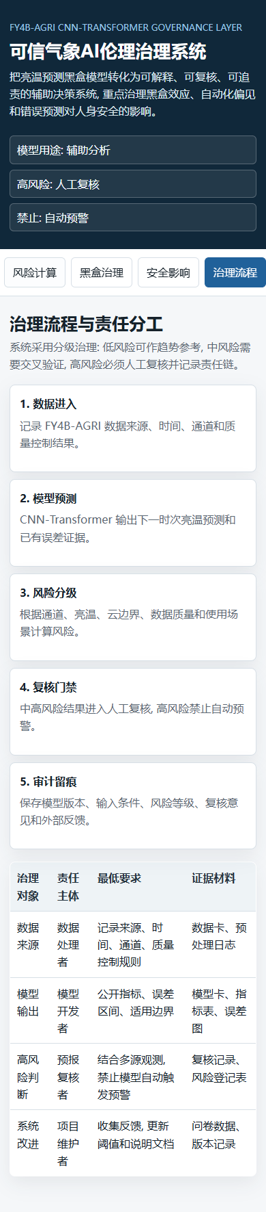
图3 移动端治理流程页面
五、系统使用说明与典型场景
使用者打开 trusted_ai_governance/frontend/index.html 后, 可依次查看总览、风险计算、黑盒治理、安全影响和治理流程。典型高风险测试场景为: 选择 CH13 红外窗口通道, 将目标区最低亮温设为 180 K, 空间结构选择云边界或快速发展, 使用场景选择预警研判。系统会给出极高风险提示, 并建议人工复核、多源资料核验和禁止自动预警。系统输出属于建议性治理动作, 不能替代预报员判断或业务规范。如果用户勾选训练分布外或数据质量异常, 风险分数会进一步提高, 这体现了对数据质量和适用范围的约束。教师或受访者可以通过该场景检验系统是否真正传达了黑盒模型的使用边界。
六、用户反馈与结果分析
本项目收集了 7 份用户问卷。问卷包含 16 个 1-5 分量表题和 2 个开放题, 分为算法透明性、风险识别与安全意识、人工监督与责任边界、信任校准与使用意愿四个维度。描述性统计显示, 四个维度均值分别为 4.29、3.96、4.39 和 4.25, 初步表明受访者对人工复核、风险提示和责任边界设计持较积极态度。但样本量较小, 且人工监督与责任边界维度的 Cronbach alpha 为 0.26, 信任校准与使用意愿为 0.48, 说明部分维度内部一致性不足。因此, 问卷结果只能作为原型系统改进的探索性反馈, 不能作为系统有效性的严格验证。
表4 问卷维度统计
维度 | 均值 | 积极比例 | 说明
算法透明性 | 4.29 | 85.7% | 用户总体认可信息披露和黑盒解释
风险识别与安全意识 | 3.96 | 85.7% | 安全风险理解仍需更直观案例
人工监督与责任边界 | 4.39 | 85.7% | 均值较高, 但内部一致性不足
信任校准与使用意愿 | 4.25 | 71.4% | 使用意愿较积极, 仍需扩大样本验证

开放题中, 有效建议主要集中在可解释性与透明度、人工监督与责任流程、多源数据交叉验证、阈值与风险分级等方面。少量低信息或无关反馈未被直接作为功能需求, 但提示后续问卷说明需要更清晰。
七、讨论、局限与改进方向
本项目的价值在于把模型使用环节中的伦理治理具体化, 使模型结果不再以孤立预测图形式出现, 而是与风险因素、复核要求和责任记录相连。其局限也很明显: 风险阈值和权重尚未经过大样本验证; 前端仍是静态原型, 未接入实时卫星、雷达和地面观测; 问卷样本只有 7 份, 不能代表气象业务人员; 系统当前主要依赖外部透明性和规则解释, 尚未引入更深入的可解释性算法。后续应扩展数据集, 引入多源观测, 验证风险阈值, 并邀请气象业务人员参与评估。
八、结论
本项目严格按照第三个选题中“有系统实现”的要求, 提交系统实现和相关文档。项目以 FY-4B/AGRI 亮温预测模型为基础, 完成了项目背景、系统需求设计、详细设计、系统使用说明和初步用户反馈分析。相较单纯展示模型精度, 可信AI治理原型更强调黑盒效应、公共安全后果、人工复核和责任边界。问卷结果为系统改进提供了探索性依据, 但不构成严格有效性证明。总体而言, 本项目为气象AI模型从技术实验走向负责任辅助使用提供了一个可复现的初步方案。
参考文献
〔1〕国家互联网信息办公室等. 生成式人工智能服务管理暂行办法[EB/OL]. [2026-06-16]. https://www.gov.cn/zhengce/zhengceku/202307/content_6891752.htm.
〔2〕European Union. Regulation (EU) 2024/1689 laying down harmonised rules on artificial intelligence[EB/OL]. [2026-06-16]. https://eur-lex.europa.eu/eli/reg/2024/1689/oj/eng.
〔3〕National Institute of Standards and Technology. Artificial Intelligence Risk Management Framework (AI RMF 1.0)[EB/OL]. [2026-06-16]. https://www.nist.gov/itl/ai-risk-management-framework.
〔4〕UNESCO. Recommendation on the Ethics of Artificial Intelligence[EB/OL]. [2026-06-16]. https://www.unesco.org/en/artificial-intelligence/recommendation-ethics.
〔5〕风云卫星遥感数据服务网. FY-4B/AGRI L1 级遥感数据产品[EB/OL]. [2026-06-16]. https://satellite.nsmc.org.cn.
Trustworthy AI Governance Prototype for FY-4B/AGRI Brightness Temperature Prediction
ZHUANG Han
Abstract: This project designs and implements a governance prototype for a FY-4B/AGRI brightness temperature prediction model. It focuses on transparency, risk classification, human review and accountability in high-risk meteorological AI use.
Key words: trustworthy AI; meteorological AI; black-box effect; human review; risk governance

收稿日期：由本刊负责填写。 基金项目：有基金项目者请注明，并在圆括号内注明项目编号，多项基金项目应依次列出，其间以分号隔开，所列项目总数不得超过三个。 作者简介：姓名（19XX（出生年）-），性别（男性省略不写，女性需注明）、籍贯（省、市、县）、学科学位、工作单位及职称、主要研究方向。（请勿罗列除以上要求以外的内容。）

